出國報告（出國類別：國際會議）

第19屆國際安全社區研討會

服務機關：行政院原住民族委員會
姓名職稱：陳淑敏副處長
派赴國家：韓國
出國期間：99年3月23日至26日
報告日期：100年1月10日

- 參加會議目的
一、參與國際安全社會網絡（符合安全社區指標六）
二、交換與學習各國推動事故傷害防制與安全促進實務工作推動經驗與研究新知
三、分享各國推動安全社區之經驗及成果
四、觀摩安全社區國際研討會之籌辦

- 研討會概況
- 辦理時間：99年3月23日～26日
- 辦理地點：韓國水原市
- 會議主題：永續發展的安全社區
(Sustainability of Safe Community)
四、會議目的：對全球致力於傷害預防、安全促進之社區提供經驗分享與互動交流平台。
五、主要內容：認證會議、專題講座、區域網絡
六、參與者：70多位各國專家及400多位社區代表
七、進行方式：86個口頭報告（無書面資料）和73個海報展
八、論文主題：
- 傷害監測
- 推動社區計畫的策略/評估
- 各種環境的安全促進方案
- 預防老人跌倒方案
- 暴力/虐待防制
- 自殺防制
- 送醫前與到院後之緊急救護災害防救

- 會議議程（如附會議手冊）
- 3月23日會前會/開幕式/歡迎晚宴
- 3月24日演講/分會場專題/認證會議
- 3月25日演講/分會場專題/認證會議
- 3月26日演講/閉幕典禮/華城參訪
3月23日當天由於本國出席人員搭乘飛機到達首爾時間較晚，大家並沒有參加會前會。開幕典禮於韓國時間晚間5點正開始，首先由韓國水原市長以韓語致歡迎詞，並說明水原市很驕傲的以推展「快樂的城市」為主題，爭取主辦此次國際研討會；接著是韓國內政部部長以韓語專題演講說明韓國對於發展安全社區的重視；最後由國際安全社區主席溫思朗教授專題演講說明國際安全社區認證始於1989年，此次在韓國水原市舉辦研討會，是第一次在亞洲召開國際會議，而獲得國際安全社區認證者，每2年要再申請認證，並且呼籲未來30年要更重視健康與安全權，尤其要注意孩子們的未來；溫思朗教授演講完畢即宣佈大會開始；晚間由水原市文化藝術團隊表演阿里郎等韓國傳統舞蹈娛賓，我國出席的阿里山社區代表著鄒族服飾參加晚宴，引起一陣騷動，與會來賓紛紛與其照相，水原市長更特別與台灣出席社區代表照相留念。
3月24日到25日則分別在5個會場舉辦專題會議，採自由參加，由各國社區代表現場介紹其社區組織與社區發展工作，或推動安全之措施，由於各分場專題多以各國語言解說，大會並沒有準備資料，且多無同步發音，僅能從畫面概略瞭解各社區推動安全社區之工作。台灣出席人員除了如郭憲文教授、李明憲教授等學者外，尚有臺灣安全推廣中心、內湖區安全社區、中正區安全社區、文山區安全社區、大同區安全與健康促進會、阿里山社區、臺南市金華社區、花蓮縣壽豐社區、台中縣東勢社區、台北縣汐止市秀峰社區及苗栗縣等的社區代表參加，台灣代表發言的場次甚多，基於愛國情操與語言障礙，都參加本國代表發表專題之場次，互相支持與學習，郭教授等學者並協助回應他國社區代表的提問，此時，所見的是愛國情操與團隊精神，本人也不例外的參與台灣各社區或學者之專題場次，尤其是花蓮壽豐社區與阿里山社區的原住民同胞的專題場次，更是難得的給予最大的肯定。
國際安全社區網絡於3月24日晚間舉行，在會議中，大會主席溫思朗教授的開場白，溫思朗教授很高興他有中文名字，很敬佩說中文的社區，他說他對於這些他到訪過的社區有很深刻的好印象；亞洲網絡組織主席鄧華勝先生（香港籍）則說明他正籌備較新的國際網絡組織已將近一年半，他希望與會者協助提供意見；Alex Butchart博士則以國際安全社區網絡及世界組織應預防暴力、傷害與殘疾為題發表意見，他說，2011年9月6日將在瑞典舉行第20屆國際會議，歡迎大家參加，他表示，斯德哥爾摩通過的國際安全社區宣言的願景與目標是人人都享有健康與安全的同等權利。
很可惜的在網絡會議中，中國企業安全健康協會代表表示中國願意投入巨額經費爭取成立國際安全社區認證中心，並排擠台灣以地區代表參加，香港代表則表示法定組織不可依附小地區的問題，引起台灣出席團體與學者的憤慨，內湖社區代表詹總幹事與李明憲教授的抗議，詹先生認為每一地區的組織都要被邀請，不能誰當主席，就用他的人來工作，尤其其本人已從事推動安全社區工作達9年；李明憲教授則表示，台灣推動國際安全學校已有5到6年之久，近年來快速發展，教育部開始自行認證，真正降低對於小朋友的傷害，李教授的意見與溫思朗教授的演講目標一致，溫思朗教授同意安全學校是安全社區很重要的基礎，應加強兩者之關係，發揮更大的作用，他表示很開心的聽到李明憲教授的意見，他期待繼續讓世界衛生組織能與安全社區連結或以議題（如安全學校）合作；以NGO組織來認證社區，將以透明的選舉方式民主化參與，未來的組織的代表性將是區域性的人數，階層式的分布。
溫思朗教授認為亞洲安全網絡社區是一個健全組織，較其他地區前進，更要求能成立工作小組，他強調安全社區與世界衛生組織的未來發展，肯定安全社區對世界發展的動力，他邀請與會者考慮於2010年內如何參加亞洲安全網絡社區工作小組，也希望與會者建議未來的方向，各國應重視從下到上預防暴力，安全社區能相輔相成，加強世界衛生組織的方針，將安全社區發展到全世界。
3月26日下午大會安排參訪水原華城的古蹟，由於當天非常寒冷，參觀地點的古代武術表演不具吸引力，參加人員不多，本人自由遊覽水原市，由於水原華城的華人移民不少，以華語交談倍感親切，對於北國的乾淨的環境與空氣，有很深刻的印像，彷彿置身在中國東北。

- 研討會識別系統
研討會會場的識別標示醒目且具一致性、背板清楚行銷效果極佳，會場外的親切接待，無論是茶道或茶點，甚至於親切的帶領車子、座位與指示方向，都讓與會者稱讚，韓國能爭取到主辦此次國際研討會，除了分場專題的會議資料較不足外，應該是成功的國民外交。
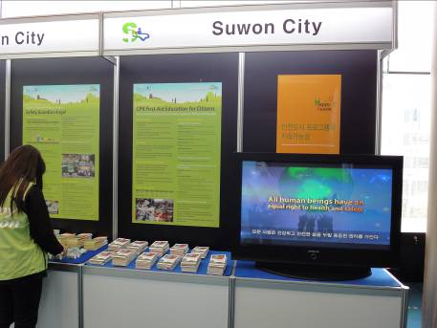
報到處一角
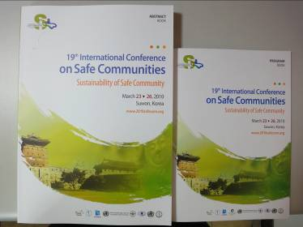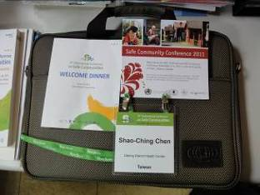

- 主辦城市—Suwon, Korea
韓國Gyeonggi省首都
  - 韓國第1個安全社區(全球第63個）
  - 首爾南方30公里
  - 109萬1,499 人 (2009)
  - 121.1 km2

主辦城市展現友善與文化的一面
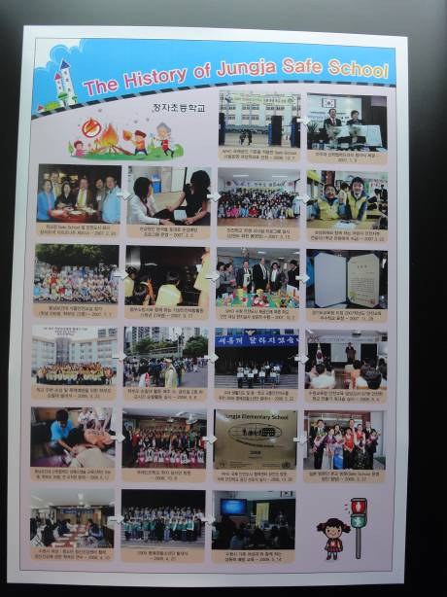
文化介紹看板
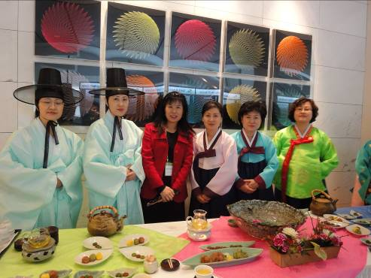
會場接待人員於會場介紹特色茶點
開幕式
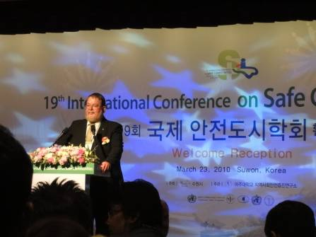
大會主席溫思朗教授致詞
歡迎晚宴
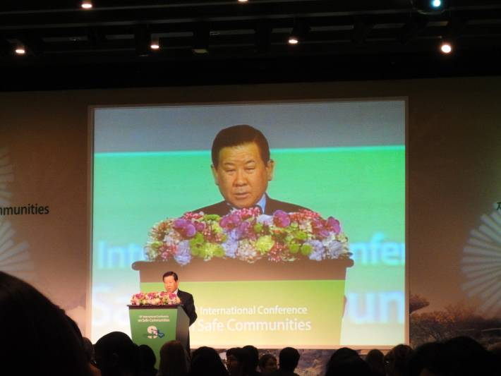
水原市長致歡迎詞
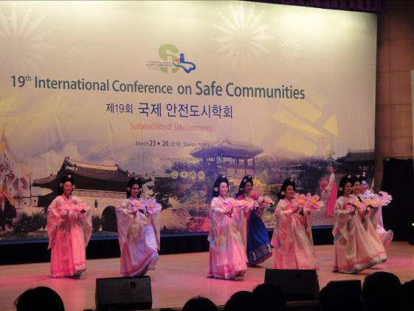
迎 賓 舞
- 專題精選
- 永續國際安全社區活動的挑戰
- 安全社區蓄意性傷害實證防制策略的新契機
- 安全社區成效評估的討論
- 安全社區永續發展國家與政府的角色
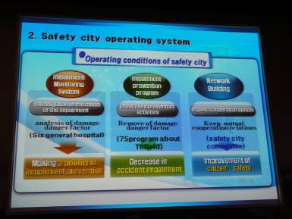
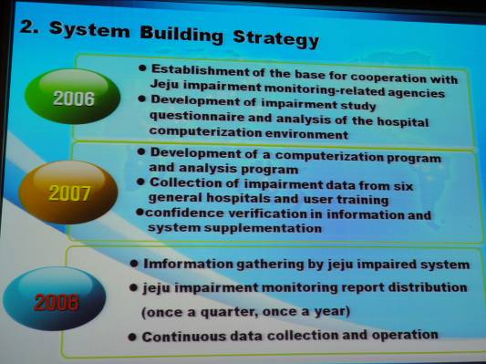
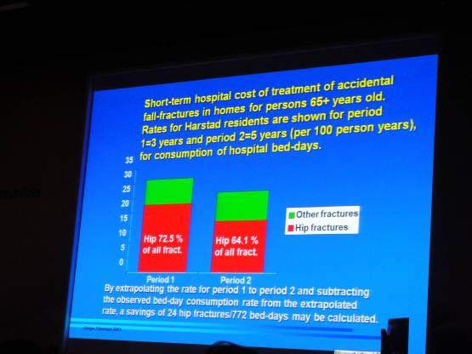
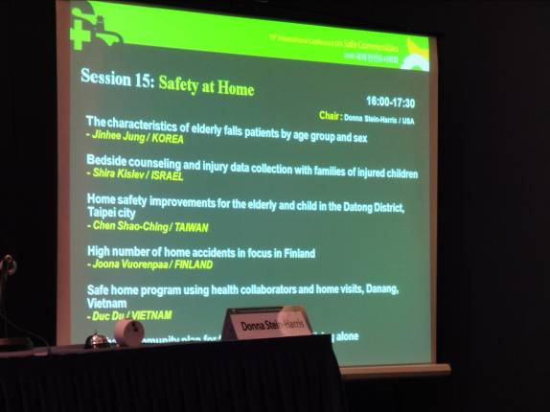

柒、分會場專題
大同社區經驗分享--多元化商圈安全的推動平台
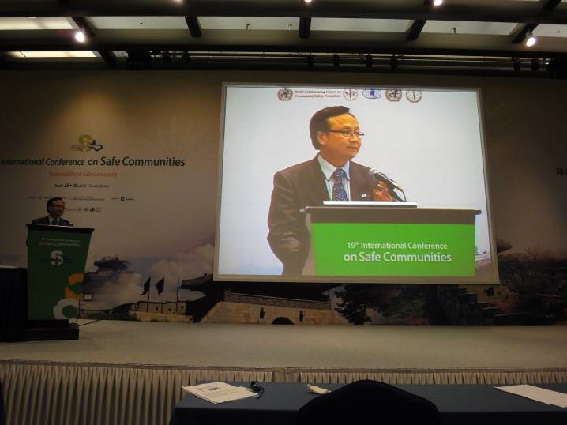
台北市大同安全與健康促進會陳主任報告
promotion team visited low income households
and the elderly living alone

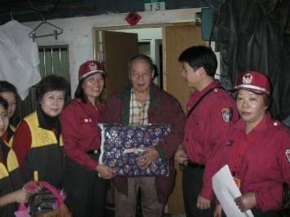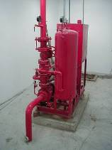
探視低收入戶 展示安全防護設備
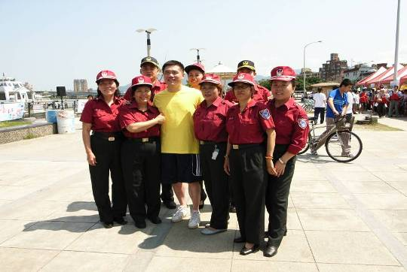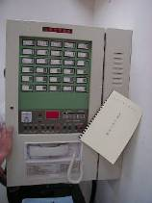

- 海報區展示

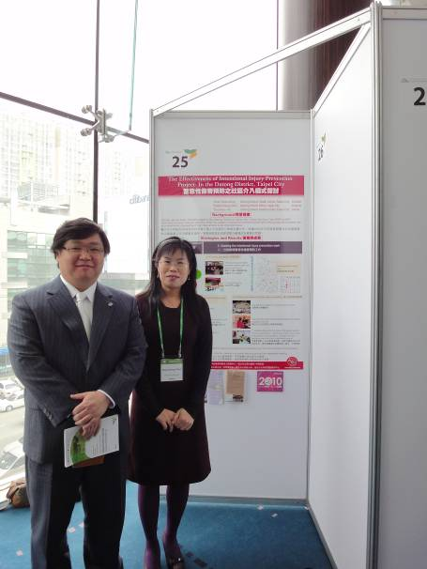
世界衛生組織社區安全推廣協進中心亞洲支援中心 趙埈秘 主席/教授
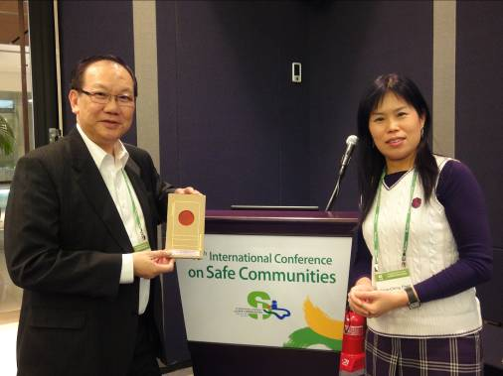國際安全社區亞洲區網落/鄧華勝主席（左）

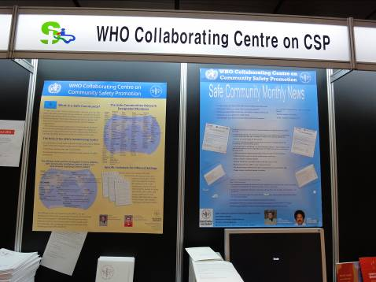安全社區海報展示看板
- 心得與建議
參加本次研討會之社區代表於會中報告民間與政府在推動安全社區中之各項措施與成果，曾獲頒WHO國際安全社區認證之台灣嘉義縣阿里山社區發展協會代表及多名台灣學者亦紛紛於會中報告與發言。雖然各國使用其國家語言，部分會場只有韓文，然而從發言者之踴躍，可見爭取WHO國際安全社區認證已成各國社區發展之目標，參訪安全社區亦加深與會者對於水原市重是社區安全之印象與城市行銷。
「健康是一個國家（民族）發展的最重要基石」，台灣原住民族與一般國民仍存有健康差距，就平均餘命而言，自90年迄96年，原住民與一般國民的差距，從8.34歲上升至9.34歲；而原住民事故傷害、肝臟疾病、結核病等仍為威脅原住民健康生命之要因，「自殺」死因在96年進入原住民十大死因第8名，也須注意追蹤。
原住民健康議題之努力，無論是在教育、經濟、文化、就業等領域應皆不可偏廢，需要整合各部會共同重視及努力，與部落組織加強改善原住民部落環境安全，降低原鄉事故傷害發生，更為當務之急。
在本次會議中，本人對於在世界衛生組織安全社區框架下的「國際安全工作場所計畫」的理念與準則有很深的印象，該計畫推廣職業安全及健康，確保所有僱員及可能受工作場所活動影響的任何人士，能在一個安全及健康的環境下工作和活動，該計畫所提供的準則可以結合於工作場所現有的安全管理制度，整合於機構的日常活動中，機構更可通過認證，成為「國際安全工作場所」。
在安全社區多個致力促進安全及健康項目中，上開計畫旨在推動更多的工作場所和機構積極實踐安全健康計畫，與安全社區同步發展，以強化工作安全文化，為在職人士締造一個安全及愉快的工作和生活環境。世界衛生組織確認的「國際安全工作場所」能滿足以下七項基本原則：
一、成立一個夥伴合作模式的統籌架構，由管理人員、員工、技術人員及負責工作場所安全及健康事宜的安全專業人員所組成；該架構的主席應由管理層代表及工會代表聯同擔任。（評核的項目為夥伴合作模式的架構、安全委員會、承判商之挑選評核及控制）
二、制定「安全工作場所」安全政策，清楚闡明機構對安全及健康的承諾。政策須被工作場所的所有持份者接受和採用；（評核的項目為制訂國際安全工作場所安全政策）
三、長期、持續地執行各項工作安全及健康計畫，並關注不同性別及年齡，各種環境及處境的安全及健康事宜；（評核的項目為安全及健康培訓及教育、安全及健康規則及指引、安全及健康推廣計畫、文件、工作場所設計及採購）
四、安全推廣計畫須關注高風險的組群及環境，以及較易受傷人士的安全問題；（評核的項目為風險評估、風險控制計畫、程序控制計畫、職業健康、緊急應變計畫、較易受傷人士的安全計畫）
五、設立機制以記錄及分析工傷意外的發生和原因；（評核的項目為視察計畫、意外或事故調查）
六、設立適當的量度措施以監督和評估政策、計畫及程序的成效及改變所帶來的影響；（評核的項目為安全審核、工作安全氣候、工作安全行為）
七、積極參與本地及國際安全工作場所網絡的經驗交流活動。（評核的項目為安全工作場所網絡）
建構安全社區必須由社區承擔保健義務，強調社區自發性參與，並且發展跨部門行動，持續的社區革新，各項政策都以社區安全為主要考量；永遠記得居民才是社區營造的主人翁，才能打動人心，建構安全社區當做是一場改革或一場表演，都需要計畫或劇本、導演、副導演、演員、道具、觀眾，如何讓大家感動，讓大家難忘，即是營造最重視的部分。
原住民族地區之花蓮縣壽豐社區及嘉義縣阿里山社區在本次研討會中很勇敢的展現社區力量，也具相當水準，在行政院原民會的倡導下，安全社區營造提案是由居民提出，但是要持續推動部落參與國際安全社區認證，培植原住民族人才，強化政府與部落的夥伴關係，擴大安全議題面向及宣導，面對高齡化的社會，更要正視弱勢長者及家庭安全，期許有朝一日，台灣亦能像韓國，於原住民族地區主辦國際安全社區研討會議，更增加台灣與原住民社區躍上國際舞台的張力。
一、強化政府與社區夥伴關係之建立
- 政府與民間上下齊心、共同合作、永續發展
二、擴大安全議題面向及宣導
- 老舊社區居家安全的推動，對於煤氣及電路之檢核及居住安全教育的提昇應該更加整合與落實。
- 建立無障礙的公共設施，需全面檢視並待加強，尤其在老舊社區的無障礙設施，各部門應率先提供、籌劃，並配合編列預算加強更新，以提供市民更安全的行動環境。
三、弱勢長者及家庭安全
- 進行社區老人全面性需求評估，結合各單位共同建構安全的環境
- 弱勢長者及家庭，設施補助程序應更簡化便民
四、安全社區認證儀式之籌辦
- 國際研討會併同認證儀式，可增加國際人士參與。
- 儀式進行需讓受認證社區有參與感。
- 安排安全社區參訪行程，加深與會者印象及城市行銷。

